**新 书 推 荐**

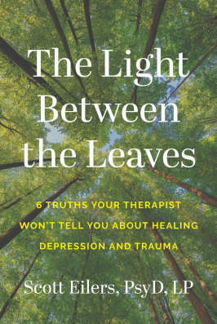**中文书名：****《叶隙之光：治疗师不会告诉你的6个抑郁与创伤疗愈真相》**

**英文书名：THE LIGHT BETWEEN THE LEAVES: 6 Truths Your Therapist Won’t Tell You About Healing Depression and Trauma**

**作 者：Dr. Scott Eilers**

**出 版 社：BenBella**

**代理公司：DeFiore/ANA/Jessica**

**页 数：200页**

**出版时间：2026年4月**

**代理地区：中国大陆、台湾**

**审读资料：大纲**

**类 型：大众心理**

**内容简介：**

《叶隙之光》是为寻求应对抑郁焦虑策略的读者准备的自我疗愈指南。

本书将作者在明尼苏达北部乡村的诗意童年记忆，与他在青少年及成年时期面对的痛苦真相交织融合。通过将亲身经历与专业知识结合，从塑造其康复之路的自然世界中汲取智慧，为心理健康修复提供了充满人性温度的新视角。

自然界的运行规律——溪流如何绕障而行，动物如何适应环境压力——皆成为驾驭生活情感暗流的绝佳隐喻。全书分为十章，每章包含三个独特板块：故事叙述、启示解析、实践应用。这种创新架构既赋予读者情感共鸣，又提供可操作的指引，为构建心理韧性与健康留下清晰实用的策略。

融合个人叙事、心理学洞见与实践应用，《叶隙之光》将在《身体从未忘记》与《好心情手册》等创伤与心理健康著作中绽放独特光芒。

**作者简介：**



**斯科特·艾勒斯博士（Dr. Scott Eilers）**是专攻重度情绪与焦虑障碍的临床心理学家，也是曾亲身经历严重抑郁焦虑的幸存者。作为北极星心理中心创始人兼CEO，他通过创新心理健康项目已帮助众多患者重获新生。此前自出版的《当万物燃烧之时》获亚马逊多重五星好评，其在YouTube、TikTok和Instagram平台的社交媒体影响力持续增长。

**感谢您的阅读！**

**请将反馈信息发至：版权负责人**

**Email**：[**Rights@nurnberg.com.cn**](mailto:Rights@nurnberg.com.cn)

安德鲁·纳伯格联合国际有限公司北京代表处

北京市海淀区中关村大街甲59号中国人民大学文化大厦1705室, 邮编：100872

电话：010-82504106, 传真：010-82504200

公司网址：[http://www.nurnberg.com.cn](http://www.nurnberg.com.cn/)

书目下载：<http://www.nurnberg.com.cn/booklist_zh/list.aspx>

书讯浏览：<http://www.nurnberg.com.cn/book/book.aspx>

视频推荐：<http://www.nurnberg.com.cn/video/video.aspx>

豆瓣小站：<http://site.douban.com/110577/>

新浪微博：[安德鲁纳伯格公司的微博_微博 (weibo.com)](https://weibo.com/1877653117/profile?topnav=1&wvr=6)

微信订阅号：ANABJ2002

